

Новгородская область

АДМИНИСТРАЦИЯ БОРОВИЧСКОГО МУНИЦИПАЛЬНОГО РАЙОНА

ПОСТАНОВЛЕНИЕ

15.12.2023 | № | 4173

г.Боровичи

О внесении изменения в Перечень организаций и объектов, расположенных на территории муниципального района,
на прилегающей территории которых не допускается
розничная продажа алкогольной продукции

В соответствии с Федеральным законом от 22 ноября 1995 года
№ 171-ФЗ «О государственном регулировании производства и оборота этилового спирта, алкогольной и спиртосодержащей продукции и об ограничении потребления (распития) алкогольной продукции» Администрация Боровичского муниципального района ПОСТАНОВЛЯЕТ:
1. Внести изменения в Перечень организаций и объектов, расположенных на территории муниципального района, на прилегающей территории которых не допускается розничная продажа алкогольной продукции, утвержденный постановлением Администрации муниципального района от 18.05.2022 № 1264:
1.1. Дополнить раздел 2. «Медицинские организации» строкой 2.64 следующего содержания:
№  п/п | Наименование организации и объекта | Адрес организации и объекта
1 | 2 | 3
«2.64. | Салон красоты общества с ограниченной ответственностью «Виктория Бьюти» | г.Боровичи, ул.Ленинградская, д.48 | ».
2. Утвердить прилагаемую Схему 2.64 Границ прилегающей и обособленной территории Салон красоты общества с ограниченной ответственностью «Виктория Бьюти», г.Боровичи, ул.Ленинградская, д.48.
3. Опубликовать постановление в приложении к газете «Красная искра» - «Официальный вестник» и разместить на официальном сайте Администрации Боровичского муниципального района.

Заместитель
Главы администрации района О.В. Рыбакова

рм

УТВЕРЖДЕНА
постановлением Администрации
муниципального района
от 15.12.2023 № 4173

Схема 2.64
Границ прилегающей и обособленной территории
Салон красоты общества с ограниченной ответственностью
«Виктория Бьюти», г.Боровичи, ул.Ленинградская, д.48

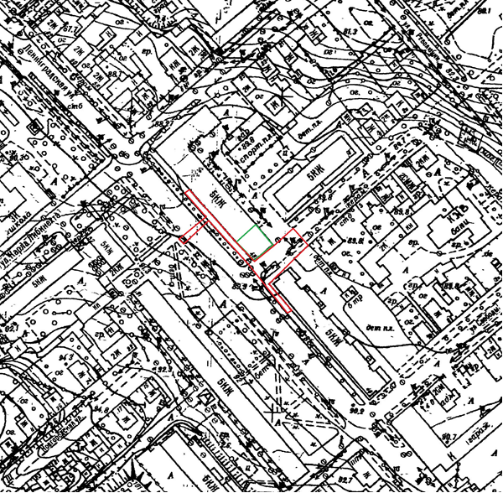

- Границы собственной/обособленной территории

- - вход

- Границы прилегающей территории (не допускается розничная продажа
алкогольной продукции)

